Lanternes
But : faire des lanternes électriques basse consommations rechargeables qu'on puisse utiliser partout ou la lumière manque.
et réfléchir sur des possibilités d'automatisation de la partie éclairage du site

Première méthode : 18650
- récupérer des batteries lithium 18650 qu'on trouve dans les batteries d'ordinateur portable mises au rebut.
- faire un boîtier de connexion du tout
- souder un régulateur/chargeur adapté à ces 18650
- un LED COB ou non
- des contactes pour la recharge (options) si on ne veut pas manipuler les bâtons un à un

18650
- démonter avec un petit couteau pointu ou une bonne pince les batteries de portable, qui en contiennent 6 ou 8. Attention à ne pas faire de court-circuit!
- les tester une à une au voltmètre et les trier par voltage cf https://technoluxpro.com/akkumulyatory/batarei/18650.html
  - les 4.2V
  - les 3.7V
  - les 3.2V
  - celles de moins de 2V qu'on donnera à recycler
  - les autres qu'on rechargera séparément pour les retrier
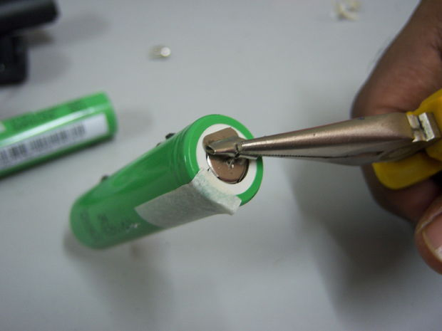
- les nettoyer

régulateurs
A trouver
- ex : https://www.ebay.com/itm/3S-4-5-20-25-30A-18650-Li-ion-Lithium-Battery-Charger-PCB-BMS-Protection-Board/401775711744?hash=item5d8bb2d600:g:h5QAAOSwW2xc7YgI 3S 20A
- model en triangle sans chargeur
  - https://www.ebay.com/itm/3S-Li-ion-Lthium-Battery-Protection-Circuit-Board-3-Cell-PCB-10-8V-11-1V-12V-4A-/321720902976
  - peut etre utiliser juste comme régulateur , le chargement des lithium se faisant par ailleurs
Cablage:
- 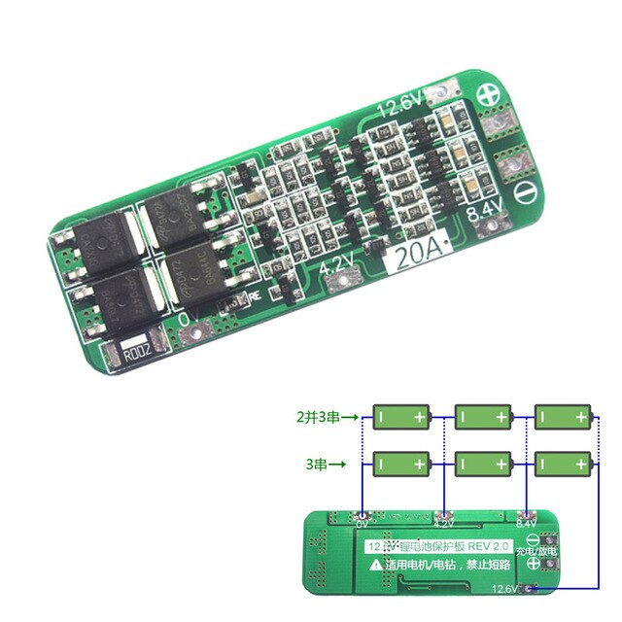

LED
plutot cob 30000h 12v blanc chaud (3000K) ou SMD dans du silicone … à expérimenter
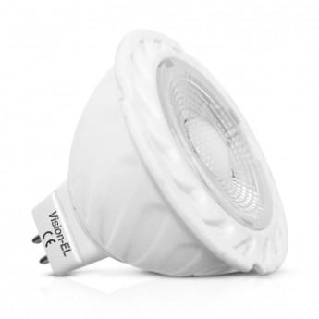
- http://www.e44.com/eclairage-lampes/lampes-tubes/lampes-a-leds/culot-gu-5-3-gx5-3/lampe-mr16-gu5.3-led-cob-4w-blanc-chaud-3000-310-lumens-12v-75-dimmable-DL310.html
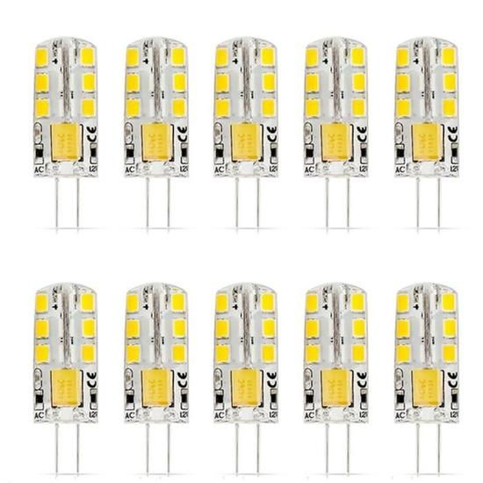
- https://www.leds-boutique.fr/Ampoule LED 10x G4 3.5W équivalent à 25W Blanc Chaud 300LM AC / DC12V103-ampoules-led-12v#

chargeur
La charge doit etre entre 12.6V et 13V
- http://www.e44.com/alimentations/alimentations-tous-types/alimentations-a-usage-industriel/100-w/alimentation-decoupage-100w-12vcc-chassis-ferme-152x97x-38mm-RS-100-12.html, plage de réglage 1V. 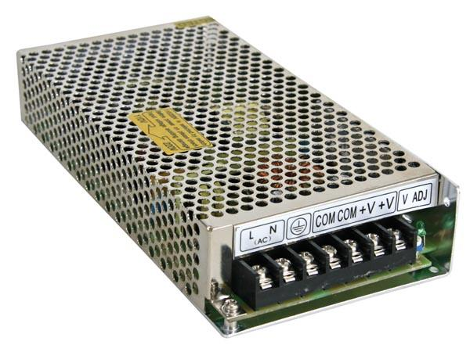

mise en objet

Deuxième méthode : lampes à pétrole, lampes à huiles
Indépendance totale vis à vis de l'électronique !
Mais la première chose à définir est le combustible. Que pouvons nous produire ? alcool/huile/gaz ??
http://metronius.free.fr/Lampes_1.htm
reste à trouver 1L ou 2 par mois de combustible…
l'atelier production de carburant est ouvert .

Lampes
- https://en.wikipedia.org/wiki/Kerosene_lamp
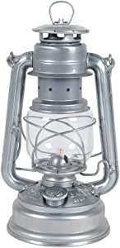
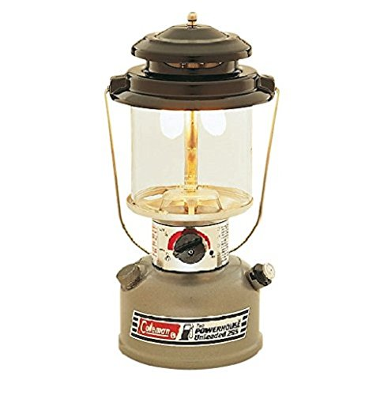
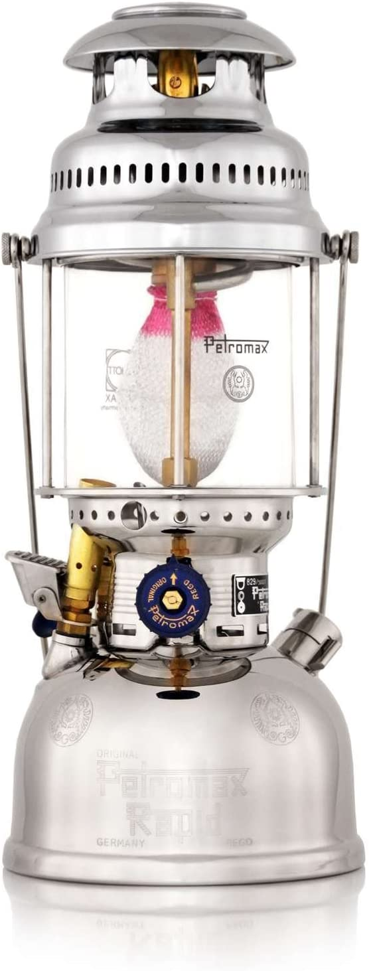

Huiles
- Olive usagée (pouvant aussi servir aux moteurs)
- pétrole lampant
- ?

